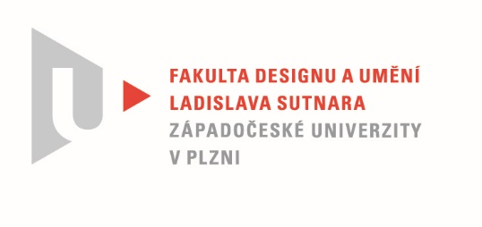

Protokol o hodnocení
kvalifikační práce
Název bakalářské práce: Interpretace architektury

Práci předložil student: SCHMIDTOVÁ Nicole

Studijní obor a specializace: Multimediální design, specializace Užitá fotografie

Hodnocení vedoucího práce
Práci hodnotil: MgA. Radovan Kodera

- Cíl práce
Cílem práce Nicol Schmidtové bylo vytvořit soubor fotografií hausbótů kotvících, resp. přezimujících v jedné konkrétní lokalitě na Slapské přehradě, ve stylu subjektivního dokumentu, zaměřeného na fotografii architektury, resp. její fotografickou interpretaci. Vytvořené dílo formálně i fakticky cíl práce splňuje.

- Stručný komentář hodnotitele
Autorka si pro svou práci zvolila prostředí jí blízké, významově specifické, obsahově doplňující dříve vytvořené soubory jiných autorů zabývajících se typologií staveb či komplexů, ale také souborů některých z hlediska architektury marginálních objektů (konkrétně autorka odkazuje na soubor Chatařství Veroniky Zapletalové). Nicol Schmidtová fotografovala hausbóty ze Slapské přehrady u vesnice Třebenice v době jejich „zimního spánku“, tedy nikoli ve vodě, ale vytažené a odstavené na břehu. V této podobě vidíme hausbóty skutečně jako drobná architektonická díla s některými typickými stavebními prvky – okna, dveře, střechy, komíny, dekorativní detaily. Nikol svůj pohled podřídila jisté objektivitě a kompozicí a úhlem pohledu vtiskla souboru charakter typologie. Tím více můžeme vnímat a porovnávat rozdílnosti a specifika jednotlivých objektů. Právě tento zdánlivě objektivní úhel pohledu, dodává celému souboru výrazný subjektivní obsah, umocněný doplňujícími fotografie detailů a dalších souvisejících prvků. Autorka sice nepřináší nijak převratné a novátorské dílo, ale sympaticky a působivě navazuje na výše zmiňované dříve vytvořené soubory. S ohledem na omezenou životnost těchto staveb má soubor i významnou dokumentární hodnotu. Práce je zároveň výzvou a náznakem dalšího možného pokračování a rozšiřování obrazové dokumentace těchto objektů. Fotografie jsou předkládány jak ve formě publikace, tak jako menší výstavní soubor.

- Vyjádření o plagiátorství
V práci jsem nenašel žádné náznaky plagiátorství, obrazové i textové citace jsou oprávněnou součástí díla.

4. Navrhovaná známka a případný komentář

Navrhuji známku výborně.

Datum: 20. 7. 2020 Podpis:

